Guilherme Miranda Santos 1ºTermo DSM

O objetivo é normalizar esta estrutura de dados até a Terceira Forma Normal (3NF).

- Primeira Forma Normal (1NF):
  - Identifique o(s) atributo(s) que violam a regra da atomicidade (atributos multivalorados).
HabilidadesFuncionario tem valores multiplos

  - Remova esses grupos de repetição, criando uma nova tabela para representá-los adequadamente.
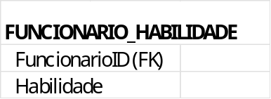

- Segunda Forma Normal (2NF):
  - Após a 1NF, identifique a chave primária composta da tabela principal (a tabela que registra a alocação de horas).
FuncionarioID, ProjetoID, que seria os funcionários em projetos

  - Identifique todas as dependências parciais (atributos que dependem de apenas parte da chave composta).
FuncionarioID dependentes: NomeFuncionario e EmailFuncionario
DepartamentoID dependentes: NomeDepartamento e GerenteDepartamento

  - Separe essas dependências parciais em novas tabelas.
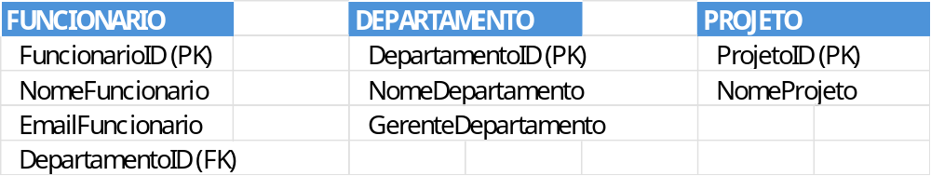
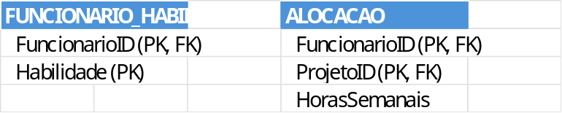

- Terceira Forma Normal (3NF):
  - Examine todas as tabelas criadas no passo 2.
  - Identifique qualquer dependência transitiva (um atributo não-chave que depende de outro atributo não-chave).
DepartamentoID -> GerenteDepartamento pois departamentoID é um FK em funcionário, ai GerenteDepartamento não deve ficar em funcionário. Então a solução é manter GerenteDepartamento apenas na tabela DEPARTAMENTO, não em outras

  - Separe essas dependências em uma nova tabela para atingir a 3NF.
- Elaborar a lista de todas as tabelas finais após a 3NF, mostrando nomes de tabelas, colunas, Chaves Primárias (PK) e Chaves Estrangeiras (FK).

